Δημοκρίτειο Πανεπιστήμιο Θράκης
Πολυτεχνική Σχολή

Τμήμα: Μηχανικών Παραγωγής και Διοίκησης
Μάθημα: ΝΟΗΤΙΚΗ ΕΡΓΟΝΟΜΙΑ ΚΑΙ ΔΙΑΔΡΑΣΤΙΚΟΣ ΣΧΕΔΙΑΣΜΟΣ
Διδάσκων : ΠΑΠΑΝΤΩΝΟΠΟΥΛΟΣ ΣΩΤΗΡΗΣ
ΘΕΜΑ:
Σχεδιασμός της ιστοσελίδας μιας υπηρεσίας του Δήμου Ξάνθης
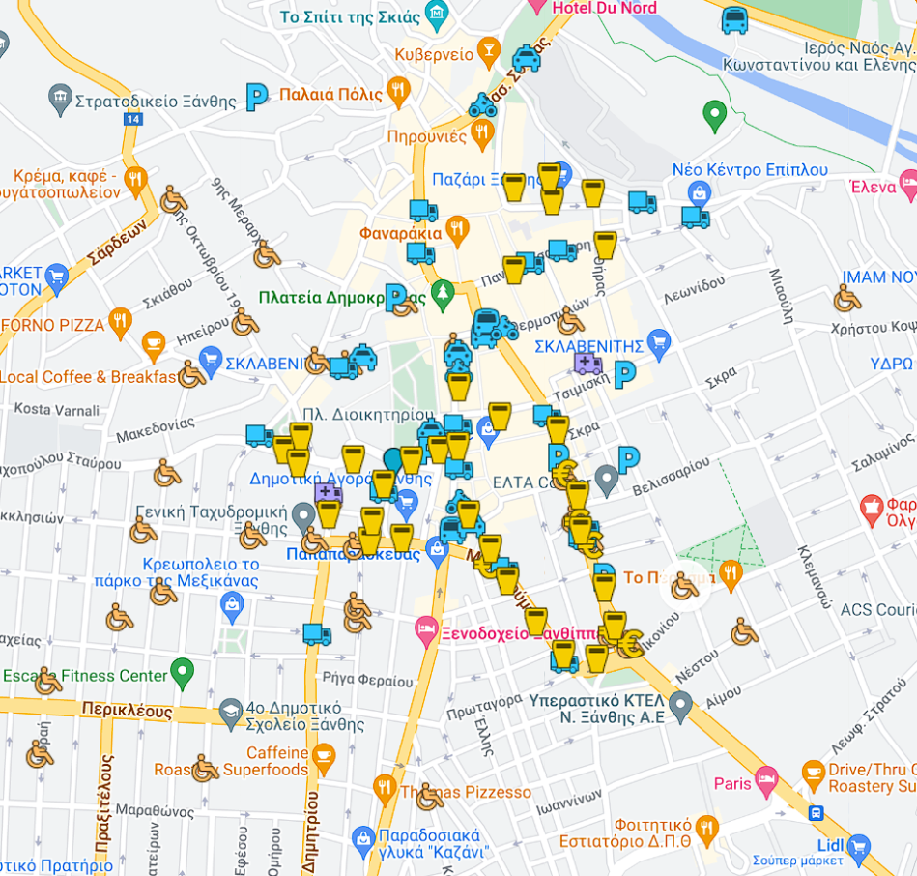

Πλήρες Κείμενο Εργασίας των:
- ΙΩΑΝΝΗΣ-ΣΤΥΛΙΑΝΟΣ ΒΟΥΛΤΣΗΣ ΑΜ : 92145
- ΔΗΜΗΤΡΙΟΣ ΤΡΥΦΗΝΟΠΟΥΛΟΣ ΑΜ : 92182
- ΔΗΜΗΤΡΙΟΣ ΤΣΙΛΙΑΚΙΔΗΣ ΑΜ : 92197

ΞΑΝΘΗ 2022-2023
Περιεχόμενα
1. Έρευνα στο Διαδίκτυο 3
2. Έρευνα Πεδίου 5
3. Συγκριτική Αξιολόγηση Υπαρχόντων Παρόμοιων Υπηρεσιών 6
4. Καταγραφή των Αναγκών των Χρηστών 7
5. Επιλογή τριών εργασιών/σεναρίων χρήσης. 7
6. Ιεραρχική ανάλυση προεπιλεγέντων εργασιών. 8
7. Ανάλυση (καταγραφή) των κύκλων ανάδρασης 9
8. Σχεδιασμός Διεπαφών 10
9. Πρωτοτυποποίηση των επιλεγέντων έργων µέσω πρωτοτυποποίησης σε χαρτί. 11
10. Συμπεράσματα 15
Βιβλιογραφικές Αναφορές 16

Κατάλογος Εικόνων
Εικόνα 1 : Υπηρεσία Δήμου Θεσσαλονίκης για Επισκέπτες 4
Εικόνα 2 : Υπηρεσία Δήμου Θεσσαλονίκης για Μόνιμους Κατοίκους/ΑΜΕΑ 4
Εικόνα 3 : Υπηρεσία Δήμου Αθηνών 5
Εικόνα 4 : Υπηρεσία Δήμου Πατρέων 6
Εικόνα 5 : Ιεραρχική ανάλυση προεπιλεγέντων εργασιών 8
Εικόνα 6 : Κύκλος Ανάδρασης για κράτηση θέσης στάθμευσης 9
Εικόνα 7 : Κύκλος Ανάδρασης για Ενοικίασης θέσεων Parking από μόνιμους κατοίκους 9
Εικόνα 8 : Κύκλος Ανάδρασης για έλεγχο διαθεσιμότητας στα Ιδιωτικά Parking 10
Εικόνα 9 : ''Κλικ'' στην επιλογή θέσεων Parking για μόνιμους κατοίκους 11
Εικόνα 10 : Επιλογή Διαστήματος Ενοικίασης 11
Εικόνα 11 : Επισύναψη Εγγράφων-Καταχώριση Προσωπικών Στοιχείων 12
Εικόνα 12 : Εισαγωγή Στοιχείων Πληρωμής 12
Εικόνα 14 : Επιλογή Ημερομηνίας/ώρας κράτησης 13
Εικόνα 15 : Καταχώριση Προσωπικών Στοιχείων 13
Εικόνα 16 : Εισαγωγή Στοιχείων Πληρωμής 14
Εικόνα 17 : Τηλέφωνα επικοινωνίας και έλεγχος διαθεσιμότητας στα ιδιωτικά παρκινγκ 14

Έρευνα στο Διαδίκτυο
Η πληθώρα αναγκών των πολιτών στην σύγχρονη καθημερινότητα, γεννά την ανάγκη εκσυγχρονισμού των ψηφιακών μέσων του κάθε δήμου για την καλύτερη επίλυση τυχών προβλημάτων τους. Ένα τέτοιο καθημερινό πρόβλημα των πολιτών του Δήμου Ξάνθης είναι η εύρεση στάθμευσης είτε για Ι.Χ είτε για επαγγελματικά οχήματα. Υπάρχουν ποικίλες εναλλακτικές λύσεις που μπορούν να βοηθήσουν στη διαχείριση του προβλήματος της στάθμευσης αλλά και ταυτόχρονα στη μείωση της κυκλοφοριακής συμφόρησης, δίνοντας έτσι στους πολίτες τη δυνατότητα για ταχύτερες μετακινήσεις και λιγότερο χρονοβόρες προσπάθειες εξεύρεσης θέσεων στάθμευσης, διευκολύνοντας έτσι τους πολίτες στην καθημερινότητά τους.
Στον Δήμο της Ξάνθης το πρόβλημα προκύπτει εξαιτίας της κυκλοφορίας μεγάλου αριθμού Ι.Χ. αυτοκινήτων ενώ ταυτόχρονα οι προσφερόμενες θέσεις στάθμευσης ελλείπουν. Παρά την έλλειψη θέσεων στάθμευσης, το πρόβλημα έχει και άλλους παράγοντες όπως η κακή χωροθέτηση των θέσεων.
Λόγω των παραπάνω ο Δήμος Ξάνθης έχει δημιουργήσει μια ψηφιακή ιστοσελίδα μέσω της οποίας οι πολίτες μπορούν να ενημερωθούν για τις προσφερόμενες θέσεις στάθμευσης, κυρίως στο κέντρο της πόλης , αλλά και τις ολίγες θέσεις παρκινγκ Α.Μ.Ε.Α.. Η ψηφιακή αυτή ιστοσελίδα είναι ένα μεγάλο βήμα για τον εκσυγχρονισμό των ψηφιακών μέσων του Δήμου Ξάνθης καθώς παλαιότερα οι πολίτες δεν είχαν καν την δυνατότητα να γνωρίζουν που βρίσκονται τυχόν κενές θέσεις στάθμευσης προτού ξεκινήσουν την πορεία τους.
Ωστόσο, η δημιουργία της παραπάνω σελίδας δυστυχώς δεν αποτέλεσε την λύση στο πρόβλημα των πολιτών. Ο χρήστης έχει την ανάγκη για άμεση εύρεση θέσης στάθμευσης σε πρώτο χρόνο μέσω της ψηφιακής πλατφόρμας κάτι το οποίο μπορεί να επιτευχθεί με διάφορους τρόπους τους οποίους άλλοι Δήμοι έχουν αξιοποιήσει.

Παρακάτω θα παραθέσουμε διάφορα παραδείγματα ιστοσελίδων άλλων Δήμων της Ελλάδας.
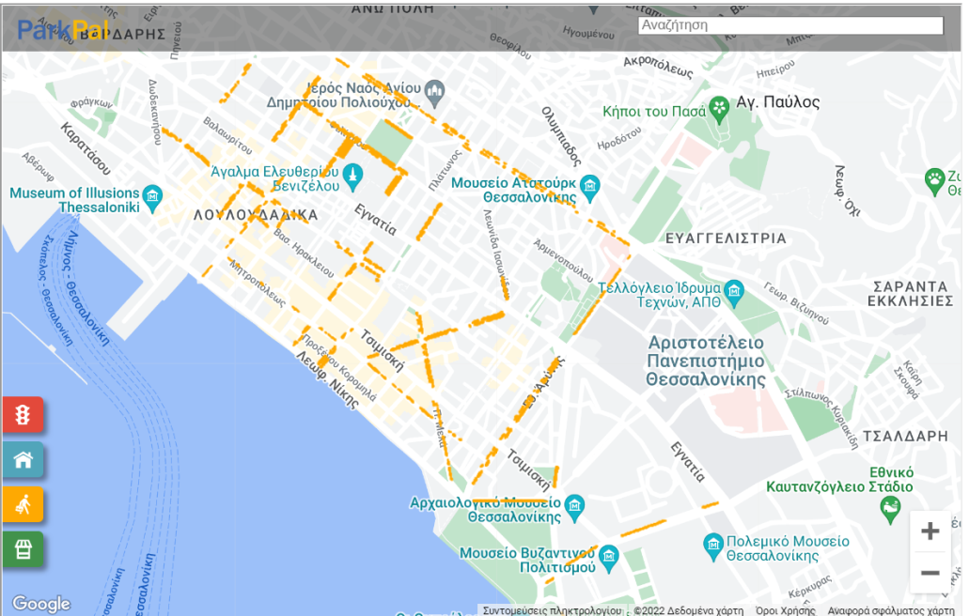
Εικόνα 1 : Υπηρεσία Δήμου Θεσσαλονίκης για Επισκέπτες

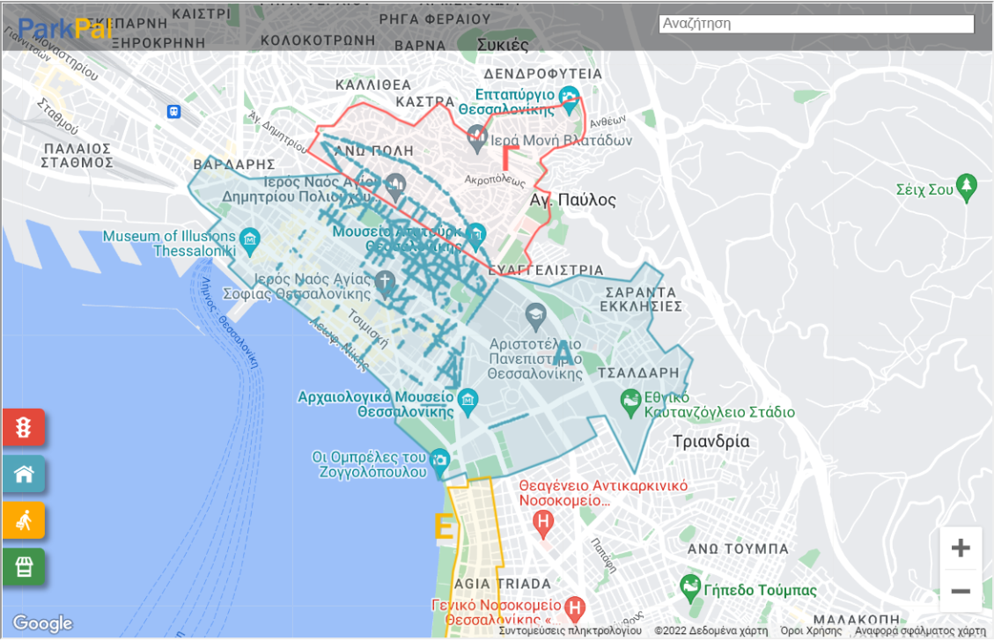
Εικόνα 2 : Υπηρεσία Δήμου Θεσσαλονίκης για Μόνιμους Κατοίκους/ΑΜΕΑ

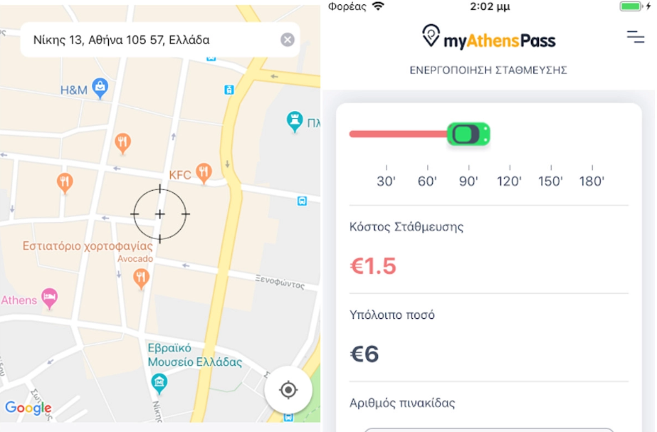
Εικόνα 3 : Υπηρεσία Δήμου Αθηνών

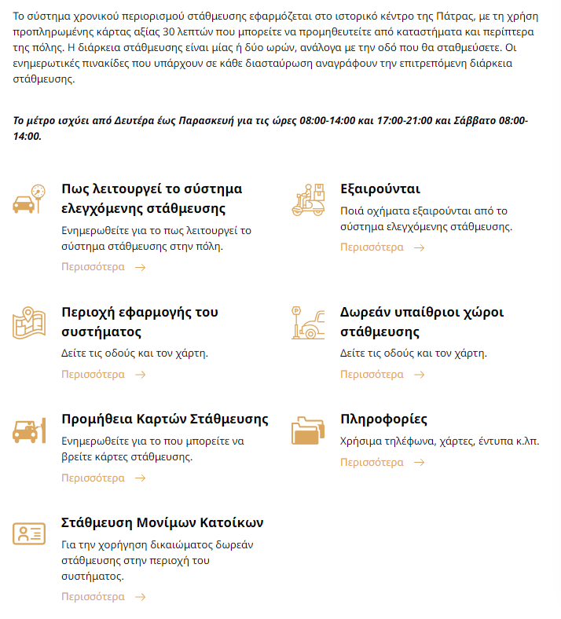
Έρευνα Πεδίου
Εικόνα 4 : Υπηρεσία Δήμου Πατρέων
Κάνοντας μια σύντομη βόλτα στο κέντρο της πόλης της Ξάνθης, παρατηρήθηκε πώς όχι μόνο δεν υπάρχουν προσφερόμενες κενές θέσεις στάθμευσης σε μέρες και ώρες αιχμής, ιδιαίτερα τις πρωινές ώρες, αλλά πολλές από αυτές έχουν παρακρατηθεί από πολίτες οι οποίοι έχουν επιλέξει να κατεβούν στο κέντρο της με Ι.Χ., μην γνωρίζοντας ότι δεν υπάρχουν, ενώ πολλές φορές παρατηρήθηκε ότι θέσεις στάθμευσης όπως για ΑΜΕΑ ή για επαγγελματίες έχουν παρακρατηθεί από άτομα τα όποια δεν δικαιούνται πρόσβαση σε αυτές. Με αποτέλεσμα η κυκλοφορική αυτή συμφόρηση να εντείνεται στο κέντρο της πόλης δημιουργώντας μποτιλιαρίσματα, διπλοπαρκαρίσματα και εμπόδιση διάφορων ραμπών και πεζοδρομίων δυσχεραίνοντας έτσι την πρόσβαση και μετακίνηση των πεζών, ιδιαίτερα σε άτομα με ιδικές ανάγκες, ηλικιωμένους και γονείς με καροτσάκια οι οποίοι δεν μπορούν να μετακινηθούν με ευκολία εντός της πόλης.
Μέσω της δημιουργίας της ηλεκτρονικής πλατφόρμας, ο Δήμος προσπαθεί να δώσει λύση στα παραπάνω προβλήματα και να διευκολύνει τους πολίτες ώστε να μην χρονοτριβούν στην εύρεση θέσεων στάθμευσης. Ιδιαίτερα έδωσε την δυνατότητα σε άτομα και χρήστες οι οποίοι πιθανώς να μην γνωρίζουν την πόλη της Ξάνθης, να βρούνε εύκολα τις περιοχές και τα σημεία στα οποία επιτρέπεται το παρκάρισμα, δημιουργώντας συγκεκριμένες θέσεις για δίκυκλα οχήματα, άτομα με ειδικές ανάγκες, επαγγελματικά οχήματα και φυσικά ιδιωτικά παρκινγκ αλλά και περιοχές με παρκόμετρα, δίνοντας την δυνατότητα στους χρήστες να κατευθύνουν κατευθείαν στην περιοχή όπου επιθυμούν να σταθμεύσουν το όχημα τους. Επιπλέον παρέχει την δυνατότητα ενημέρωσης των χρηστών για την τοποθεσία αφετηρίας των αστικών λεωφορείων καθώς και για τις πιάτσες Ταξί, όπου αυτές βρίσκονται εντός της πόλεως.
Η δημιουργία αυτής της ηλεκτρονικής πλατφόρμας παρά όλα αυτά, δεν έδωσε ιδιαίτερες λύσεις στα προβλήματα σταθμεύσεως που επικρατούν και συνεχίζουν δυσκολεύουν τους πολίτες-χρήστες στην καθημερινότητα τους. Βασικό πρόβλημα είναι η μη δυνατότητα ελέγχου διαθέσιμων θέσεων παρκινγκ στα ιδιωτικά παρκινγκ, σε θέσεις αναπήρων ή ακόμα και σε περιοχές με παρκόμετρα. Επιπλέον η μη δυνατότητα ηλεκτρονικής πληρωμής-κράτησης αυτών των θέσεων δυσχεράνει την αμεσότητα αλλά και την ευελιξία που θα επιθυμούσε να έχει ο χρήστης. Ακόμη η πλατφόρμα θα μπορούσε να αποτελέσει ένα μέσο αναζήτησης διαθέσιμων Ταξί στην εκάστοτε πιάτσα ή ακόμα και κάποια τηλέφωνα επικοινωνίας με τους αρμόδιους φορείς εξυπηρέτησης για τα Ταξί καθώς και για τα ιδιωτικά παρκινγκ.

- Συγκριτική Αξιολόγηση Υπαρχόντων Παρόμοιων Υπηρεσιών
Κατά την διάρκεια της έρευνας παρόμοιων υπηρεσιών σε άλλους Δήμους και Πόλεις παρατηρήθηκαν ποικίλες διαφορές και ιδιομορφίες του εκάστοτε φορέα εξυπηρέτησης, ανάλογα με τις ανάγκες ζήτησης των χρηστών.
- Οδηγίες χρήσης-εξυπηρέτησης χρηστών. Ο Δήμος Ξάνθης, όπως και οι περισσότεροι Δήμοι της Ελλάδος διαθέτει δημόσια παρκόμετρα για την ευκολότερη και πιο άμεση εξυπηρέτηση των πολιτών. Δυστυχώς, όμως δεν αναγράφονται πουθενά σχετικές οδηγίες για τον τρόπο χρήση τους, για τις ώρες λειτουργίας τους καθώς και για το κόστος χρήσης τους συγκριτικά με την ώρα. Τέτοιου είδους πληροφορίες παρέχονται σε πληθώρα από τους Δήμους Θεσσαλονίκης, Αθηνών και Πάτρας.
- Πληροφορίες και Σχετικά Αρχεία. Όπως προαναφέρθηκε, η ηλεκτρονική πλατφόρμα του Δήμου Ξάνθης δεν παρέχει βασικές πληροφορίες επικοινωνίας με τους αρμόδιους φορείς (Τμήμα Ελέγχου Κοινοχρήστων χώρων, Τμήμα Συγκοινωνιακού και Κυκλοφοριακού Σχεδιασμού) ή ακόμα και την δυνατότητα έκδοση-αποστολή Ένστασης βεβαίωσης κλήσης.
- Δυνατότητα ηλεκτρονικής πληρωμής. Η συγκεκριμένη καινοτομία παρουσιάζεται μόνο στους μεγαλύτερους Δήμους της Ελλάδος (Θεσσαλονίκης, Αθηνών) καθώς σε αυτούς παρουσιάζεται η μεγαλύτερη και πιο συχνή κυκλοφοριακή συμφόρηση. Η λειτουργία αυτή, εμφανίζεται για να μειώσει και να απλουστεύσει τις ανάγκες των χρηστών στο ελάχιστο. Η ηλεκτρονική πληρωμή παρέχει στον χρήστη την δυνατότητα εξόφλησης από απόσταση, τον γλυτώνει από τυχόν αναζήτηση κερμάτων για τα παρκόμετρα αλλά η πιο σημαντική λειτουργία του είναι αυτή της ευέλικτης ανανέωσης του υπολειπόμενου χρόνου στάθμευσης σε περίπτωση που ο χρήστης επιθυμεί να τον επεκτείνει. Τέλος μέσω των ηλεκτρονικών πληρωμών προστατεύεται το περιβάλλον καθώς γλυτώνετε περιττές εκτυπώσεις (κάρτες στάθμευσης, αποδείξεις), ενώ μετέπειτα αποφεύγεται και η πιθανή ρίψη αυτών στους δρόμους και τα πεζοδρόμια μετά το πέρας της χρήσης τους.
- Αλλαγή Γλώσσας. Η αλλαγή γλώσσας στην ιστοσελίδα αποτελεί μια πρακτική που ακολουθείτε μόνο από Δήμους Αθηνών και Θεσσαλονίκης παρέχοντας λύσεις, σκεπτόμενοι πιθανούς ετερόγλωσσους χρήστες.
- Καταγραφή των Αναγκών των Χρηστών
Δεδομένου της μεγάλης ζήτησης θέσεων στάθμευσης αλλά και της κυκλοφοριακής συμφόρησης που δημιουργείται όταν αυτές ελλείπουν , οι ανάγκες των χρηστών ποικίλουν. Οι χρήστες έχουν ανάγκη όχι μόνο από διαθέσιμες θέσεις στάθμευσης αλλά και από τρόπους για να ενημερώνονται για αυτές ψηφιακά αλλά και τηλεφωνικά τόσο για την διαθεσιμότητα τους όσο και για το κόστος και ωράριο λειτουργίας τους. Επιπλέον, ένα άλλο σημαντικό μέσο για την καλύτερη εξυπηρέτηση των αναγκών τους είναι η διαδικτυακή πληρωμή η ακόμα και κράτηση θέσεων στάθμευσης, ειδικότερα σε ώρες αιχμής. Ακόμη, απαραίτητη κρίνεται η ευκολότερη προσβασιμότητα, δημιουργώντας ένα περιβάλλον εύχρηστο και προσιτό προς όλες τις ηλικιακές ομάδες των χρηστών. Τέλος, οι χρήστες αναγκάστηκαν πολλές φορές να προβούν σε αναζήτηση περαιτέρω πληροφοριών, όπως τηλέφωνα επικοινωνίας με ταξί και ιδιωτικά, δημιουργώντας έτσι την ανάγκη για διαδραστικό σχεδιασμό της πλατφόρμας με δυνατότητα αλλαγής γλώσσας.
- Επιλογή τριών εργασιών/σεναρίων χρήσης.
Κάποια βασικά σενάρια/εργασίες χρήσης, τα οποία κρίθηκαν ιδιαίτερα σημαντικά για την διευκόλυνση της καθημερινότητας των χρηστών-πολιτών και θα μπορούσαν να αποτελέσουν λύση σε μερικά από τα προβλήματα συγκοινωνίας-κυκλοφορίας είναι τα εξής :
- Δυνατότητα άμεσης κράτησης-πληρωμής θέσεων
- Ενοικίαση θέσεων παρκινγκ για μόνιμους κατοίκους
- Τηλέφωνα επικοινωνίας και έλεγχος διαθεσιμότητας στα ιδιωτικά παρκινγκ
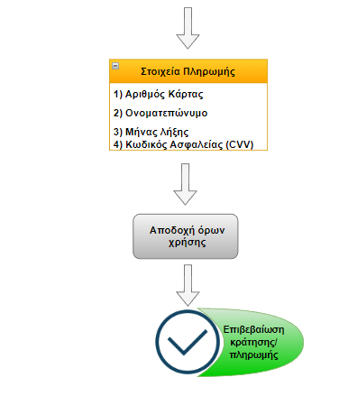
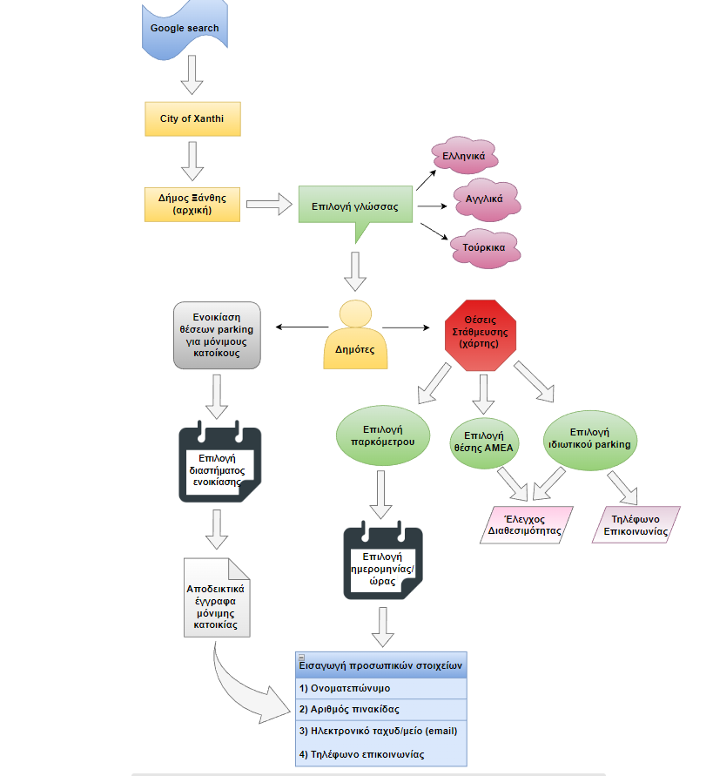
- Ιεραρχική ανάλυση προεπιλεγέντων εργασιών.
Εικόνα 5 : Ιεραρχική ανάλυση προεπιλεγέντων εργασιών

- Ανάλυση (καταγραφή) των κύκλων ανάδρασης
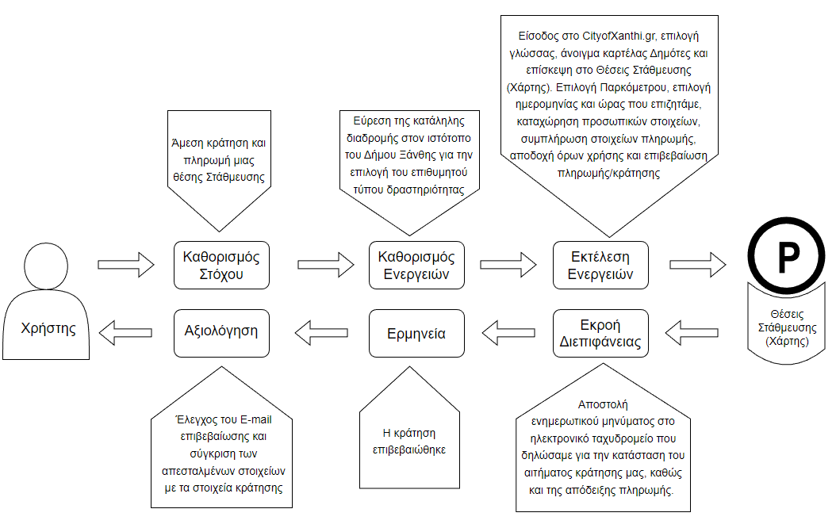
Εικόνα 6 : Κύκλος Ανάδρασης για κράτηση θέσης στάθμευσης
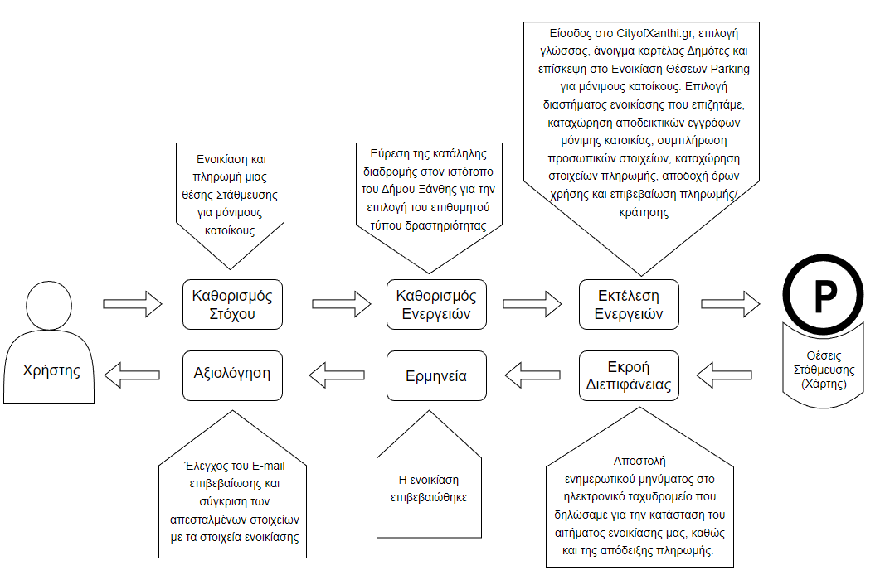
Εικόνα 7 : Κύκλος Ανάδρασης για Ενοικίασης θέσεων Parking από μόνιμους κατοίκους

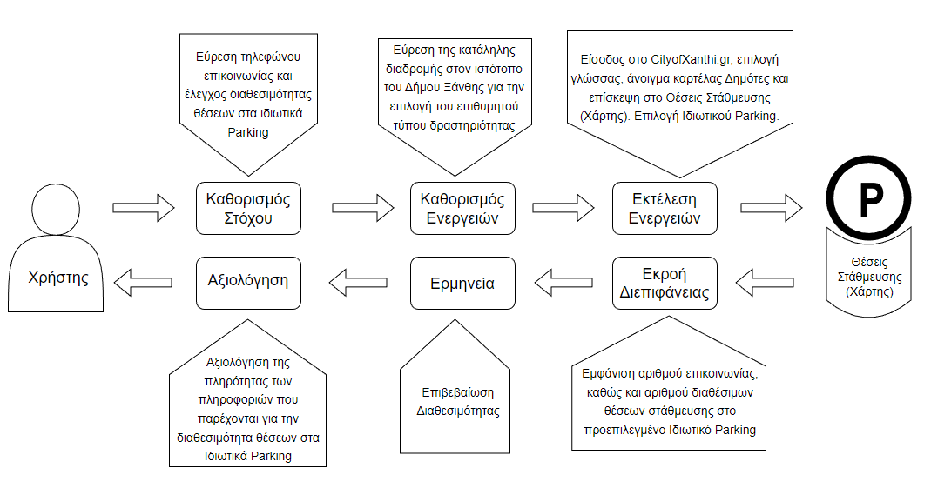
Εικόνα 8 : Κύκλος Ανάδρασης για έλεγχο διαθεσιμότητας στα Ιδιωτικά Parking

- Σχεδιασμός Διεπαφών
Σύμφωνα με τη θεωρία του σχεδιασμού υπηρεσιών, ο χρήστης δίνει μεγάλη σημασία στην διεπαφή του συστήματος και πως αυτή έχει σχεδιαστεί. Αρκεί να αναφερθεί ότι οι χρήστες συνήθως αξιολογούν τα συστήματα με βάση την διεπαφή τους, γεγονός που αναδεικνύει την αναγκαιότητα μίας ορθής και ολοκληρωμένης σχεδίασης διεπαφών. Αντιθέτως μια φτωχά σχεδιασμένη διεπαφή μπορεί να οδηγήσει τον χρήστη σε δυσκολίες και καταστροφικά λάθη, κατά την εκτέλεση των εργασιών του.
Στην παρούσα ενότητα, θa υλοποιηθεί ένας υποτυπώδεις επανασχεδιασμός της υπηρεσίας ''Θέσεις Στάθμευσης (χάρτης)'' της ιστοσελίδας του δήμου Ξάνθης.

- Προσθήκη νέας διεπαφής στην καρτέλα Δημότες με την ονομασία ‘’Ενοικίαση θέσεων parking για μόνιμους κατοίκους’’:
Μέσω της χρήσης της ιστοσελίδας , της έρευνας πεδίου που εκτελέστηκε αλλά και επικοινωνίας με τους μόνιμους κατοίκους της πόλης παρατηρήθηκε η ανάγκη τους για μόνιμες θέσης στάθμευσης, ειδικότερα στα κεντρικά σημεία της πόλης. Έτσι κρίθηκε αναγκαία η δημιουργία μιας νέας διεπαφής και λειτουργίας της ιστοσελίδας μέσω της οποίας οι μόνιμοι κάτοικοι της πόλης θα μπορούν να ενοικιάζουν εύκολα κσι γρήγορα, μέσω της ιστοσελίδας, θέσεις στάθμευσης για όσο χρονικό διάστημα και αν θελήσουν. Τέλος αφού οι χρήστες επιλέξουν ένα χώρο στάθμευσης και το χρονικό διάστημα για το οποίο θέλουν να το ενοικιάσουν, θα αναδύεται ένα παράθυρο στο οποίο θα πρέπει να καταβάλουν τα αποδεικτικά έγγραφα της μόνιμης κατοικίας τους, έπειτα να συμπληρώσουν τα προσωπικά τους στοιχεία και τέλος να εισάγουν τα στοιχεία πληρωμής να αποδεχθούν τους όρους χρήσης.

- Εμπλουτισμός της παρούσας διεπαφής ‘’Θέσεις Στάθμευσης (χάρτης)’’ και συγκεκριμένα της αναδυόμενης καρτέλας που εμφανίζεται αφού κάνουμε ‘’κλικ’’ πάνω σε ένα παρκόμετρο. Πλέον οι χρήστες από οπουδήποτε και αν βρίσκονται θα μπορούν να ελέγχουν την διαθεσιμότητα θέσεων στάθμευσης στην πόλη και να κάνουν κράτηση μίας θέσης στάθμευσης μέσω της ιστοσελίδας. Φυσικά η κράτηση αυτή δεν θα μπορεί να έχει τόσο μεγάλο διάστημα όσο αυτή της ενοικίασης και η συγκεκριμένη λειτουργία θα αναφέρεται κυρίως σε επαγγελματίες και σε ανθρώπους που ζουν εκτός πόλης-κέντρου. Τέλος αφού οι χρήστες επιλέξουν ένα χώρο στάθμευσης θα αναδύεται ένα παράθυρο στο οποίο θα πρέπει να συμπληρώσουν τα προσωπικά τους στοιχεία και τέλος να εισάγουν τα στοιχεία πληρωμής να αποδεχθούν τους όρους χρήσης.

- Εισαγωγή πρόσθετων πληροφοριών στην αναδυόμενη καρτέλα που εμφανίζεται κατά την επιλογή ενός ιδιωτικού parking επάνω στον Χάρτη. Στην καρτέλα πλέον θα εμφανίζονται οι διαθέσιμες θέσεις σε ένα ιδιωτικό parking , οι ώρες και μέρες λειτουργίας του καθώς και το τηλέφωνο επικοινωνίας. Επιπροσθέτως οι χρήστες smartphone θα μπορούν με ένα απλό άγγιγμα επάνω στο τηλέφωνο επικοινωνίας του parking να το καλέσουν.
- Πρωτοτυποποίηση των επιλεγέντων έργων µέσω πρωτοτυποποίησης σε χαρτί.
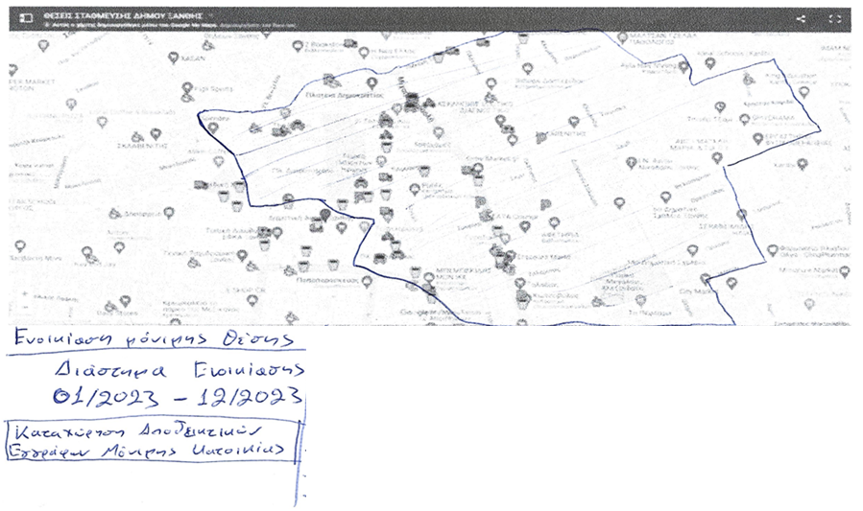
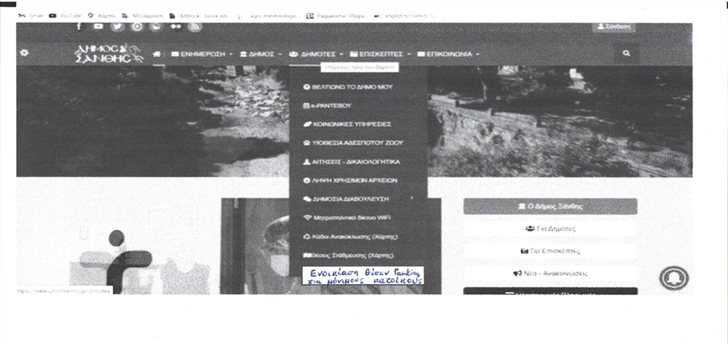
1^{ο} Σενάριο Χρήσης για Ενοικίαση θέσεων παρκινγκ για μόνιμους κατοίκους
Εικόνα 9 : ''Κλικ'' στην επιλογή θέσεων Parking για μόνιμους κατοίκους

Εικόνα 10 : Επιλογή Διαστήματος Ενοικίασης
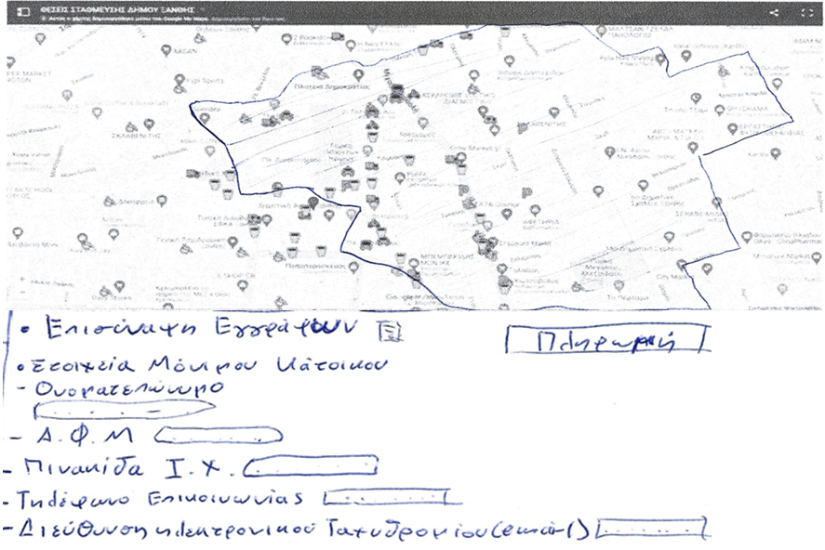
Εικόνα 11 : Επισύναψη Εγγράφων-Καταχώριση Προσωπικών Στοιχείων
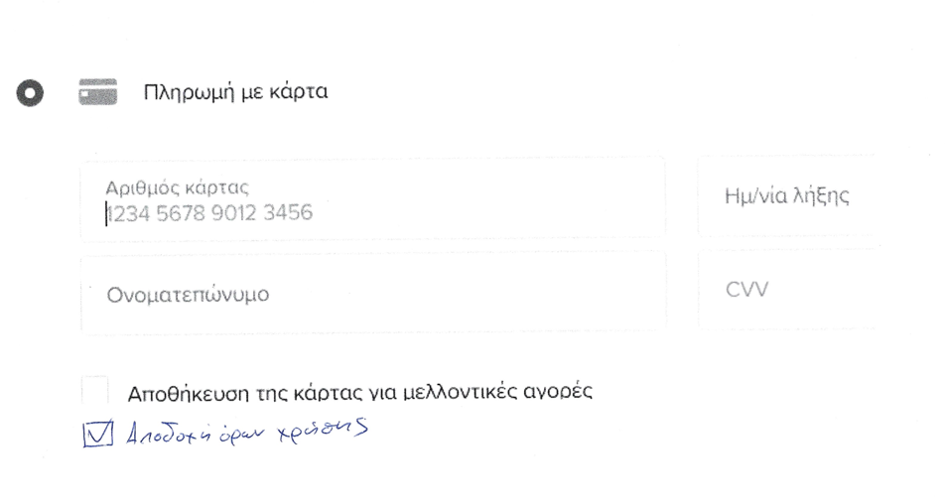
Εικόνα 12 : Εισαγωγή Στοιχείων Πληρωμής

Εικόνα 13 :

2^{ο} Σενάριο χρήσης για δυνατότητα άμεσης κράτησης-πληρωμής θέσεων
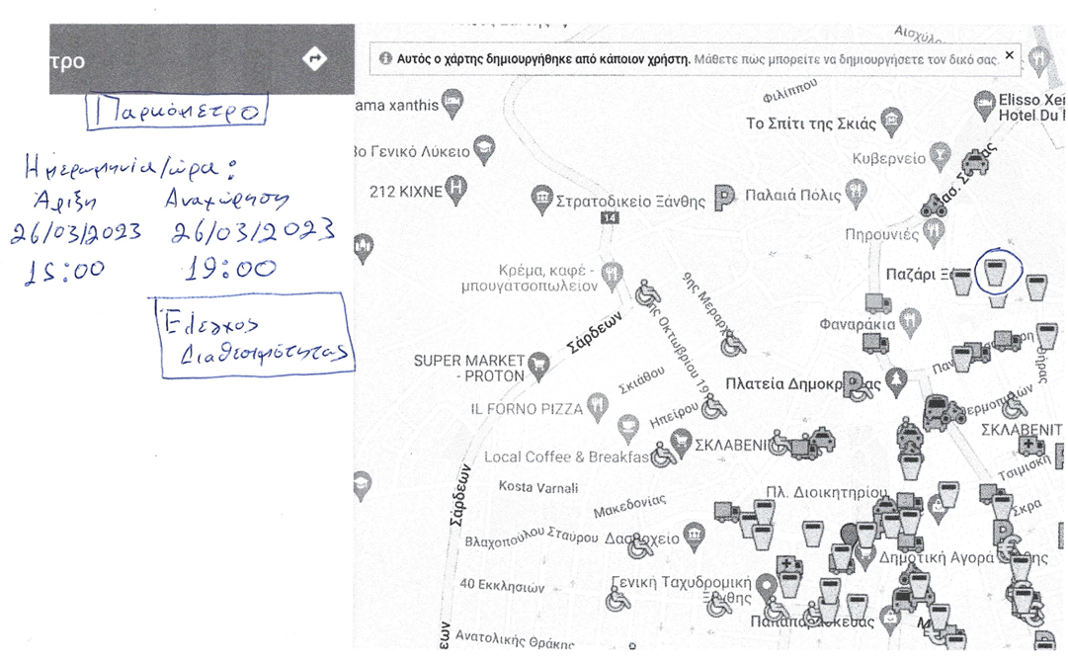
Εικόνα 14 : Επιλογή Ημερομηνίας/ώρας κράτησης
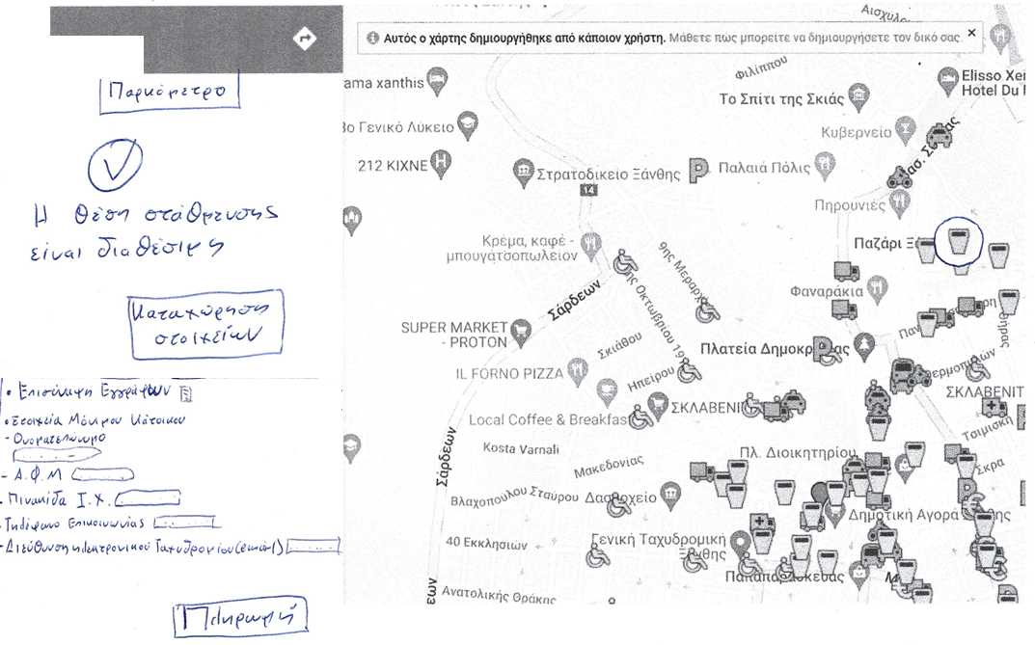
Εικόνα 15 : Καταχώριση Προσωπικών Στοιχείων

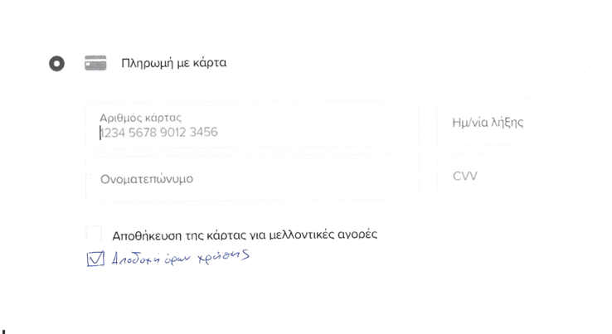
Εικόνα 16 : Εισαγωγή Στοιχείων Πληρωμής

3^{ο} Σενάριο Χρήσης : Τηλέφωνα επικοινωνίας και έλεγχος διαθεσιμότητας στα ιδιωτικά παρκινγκ
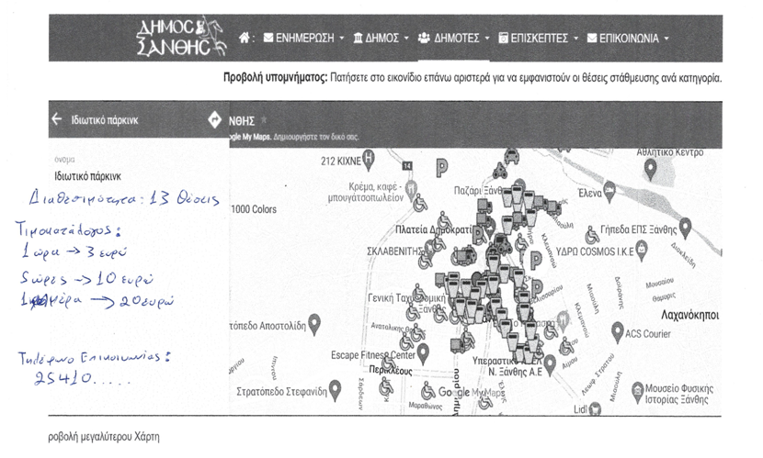
Εικόνα 17 : Τηλέφωνα επικοινωνίας και έλεγχος διαθεσιμότητας στα ιδιωτικά παρκινγκ

- Συμπεράσματα
Η παρούσα εργασία εκπονήθηκε με βάση τα στάδια του σχεδιασμού υπηρεσιών. Αφού πραγματοποιήθηκε η αναγκαία έρευνα στο διαδίκτυο ακολούθησε μια έρευνα πεδίου κατά την οποία αντιληφθήκαμε τις ανάγκες των χρηστών της υπηρεσίας. Επιπροσθέτως ερευνήθηκαν οι διαδικτυακές υπηρεσίες άλλων δήμων και συγκρίθηκαν με τις υπηρεσίες της Ξάνθης. Μέσω αυτής της σύγκρισης δημιουργήθηκαν τρία νέα σενάρια χρήσης της υπηρεσίας ‘’Δημότες/Θέσεις Στάθμευσης (χάρτης)’’. Σχεδιάστηκε ένα μοντέλο για την ιεραρχική ανάλυση αυτών των τριών σεναρίων αλλά και αναλύθηκαν οι κύκλοι ανάδρασης τους. Τέλος και έπειτα από δοκιμές των χρηστών αλλά και αφουγκρασμό των αναγκών τους, πραγματοποιήθηκε μία πρωτοτυποποίηση των εκ νέου διεπαφών της υπηρεσίας αλλά και τρόπων βελτίωσης των ήδη υπάρχον.

Βιβλιογραφικές Αναφορές
- Ιστοσελίδα Δήμου Ξάνθης : https://www.cityofxanthi.gr/
- Ιστοσελίδα Δήμου Θεσσαλονίκης : :https://thesi.gr
- Ιστοσελίδα Δήμου Αθηναίων : https://www.cityofathens.gr/thema/stathmeysi/ , http://parkinathens.gr
- Ιστοσελίδα Δήμου Πατρέων : https://www.e-patras.gr/el/parodia-stathmeysi
- Βίντεο YouTube: https://www.youtube.com/playlist?list=PLy0zEahFUyOG-aF-OEnW6CE5fmqPZfsfX
- Βίντεο YouTube: https://www.youtube.com/watch?v=VvKPuf6-zUQ#t=4m38s
- Βιβλίο: Εισαγωγή στον Σχεδιασμό Υπηρεσιών: Σχεδιασμός του Αόρατου

